|  |  |
| --- | --- |
| ICS | 67.020 |
| CCS | |  | | --- | | D:\000000部门项目\09标准化插件开发\程序源代码\StandardEditor_ShanDongKeXieYuan\团标首页面字母T.pngD:\000000部门项目\09标准化插件开发\程序源代码\StandardEditor_ShanDongKeXieYuan\团标首页面字母T后面的反斜杠.png GXICMMA |   X 10 |

广西中药材产业团体标准

T/GXICMMA XXXX—XXXX

黄精焖香尾制作技术规程

点击此处添加标准名称的英文译名

XXXX - XX - XX发布

XXXX - XX - XX实施

广西中药材产业协会  发布

1. 前言

本文件参照GB/T 1.1—2020《标准化工作导则 第1部分：标准化文件的结构和起草规则》的规定起草。

请注意本文件的某些内容可能涉及专利。本文件的发布机构不承担识别专利的责任。

本文件由富川瑶族自治县民族医医院提出并宣贯。

本文件起草单位：富川瑶族自治县民族医医院、广西壮族自治区药用植物园、广西壮族自治区标准技术研究院。

本文件主要起草人：林海梅、杨秀荣、冯春仁、岑德凤、李婷祯、钟晟哲、邓继花、杨丽、古玉婷、李清、王全永、林翠霞、冀晓雯、陈路、邓笑治。

黄精焖香尾制作技术规程

* 1. 范围

本文件界定了黄精焖香尾制作的相关术语和定义，规定了黄精焖香尾制作的原辅料、烹饪器具、制作工艺、盛装摆盘、成品感官和注意事项。

本文件适用于黄精焖香尾的制作。

* 1. 规范性引用文件

下列文件中的内容通过文中的规范性引用而构成本文件必不可少的条款。其中，注日期的引用文件，仅该日期对应的版本适用于本文件；不注日期的引用文件，其最新版本（包括所有的修改单）适用于本文件。

GB/T 1534 花生油

GB 2707 食品安全国家标准 鲜（冻）畜、禽产品

GB 2717 食品安全国家标准 酱油

GB 2721 食品安全国家标准 食用盐

GB 2762 食品安全国家标准 食品中污染物限量

GB 2763 食品安全国家标准 食品中农药最大残留限量

GB 2763.1 食品安全国家标准 食品中2,4-滴丁酸钠盐等112种农药最大残留限量

GB 5749 生活饮用水卫生标准

GB/T 35883 冰糖

GH/T 1194 大蒜

SB/T 10416 调味料酒

* 1. 术语和定义

下列术语和定义适用于本文件。

药膳

在中医学理论指导下，将不同药物与食物进行合理组方配伍，采用传统和现代科学技术加工制作，具有独特的色、香、味、形、效，且有保健、防病、治病等作用的特殊膳食。

黄精焖香尾

一款将中医经典古方黄精与牛尾结合，具有健脾又滋肾功效的桂药膳。

* 1. 原辅料

牛尾应符合GB 2707的规定。

冰糖应符合GB/T 35883的规定。

蒜米应符合GH/T 1194的规定。

制作用水应符合GB 5749的规定。

食用盐应符合GB 2721的规定。

花生油应符合GB/T 1534的规定。

酱油GB 2717的规定。

料酒SB/T 10416的规定。

黄精、肉桂、生姜、丁香、八角、大枣质量应符合《中华人民共和国药典》要求。

* 1. 烹饪器具

炉灶宜选用燃气灶。

炊具宜选用带盖砂锅，必要时使用高压锅。

* 1. 制作过程
     1. 原辅料准备

每份（4人享用）黄精焖香尾的原辅料使用量为：牛尾1 000 g、冰糖200 g、蒜米30 g、黄精30 g、肉桂2 g、生姜30 g、丁香1 g、八角5 g、大枣20 g，植物油、食用盐适量。

* + 1. 原料初加工

牛尾巴洗净，切3 cm～5 cm段，焯水备用（用生姜、料酒冷水下锅煮开后去血水后捞起冲净），中间撇去浮油和浮沫。

其他药材洗净，按原状入膳。

* + 1. 烹饪

黄精、肉桂、八角、大枣、丁香放入砂锅加水1 000 mL，烧开后转小火煎10 min备用。

热锅放适量油，放冰糖200 g炒至起白沫，加水200 mL制成焦糖水。

姜粒、蒜粒下油锅爆香，加入焦糖水、牛尾、药汁、料酒10 mL、食盐2 g、生抽20 mL大火煮沸改中火煮20 min以上，至牛尾巴熟软（必要时用高压锅煮5 min），最后大火收计。

* 1. 盛装摆盘

宜选用砂锅盛放，或者在瓷盘中摆放成圆形。黄精焖香尾的成品参见附录A。

* 1. 成品感官

色泽金黄、明亮，焦香浓郁，鲜香嫩滑。

* 1. 注意事项

从菜品出锅到食用时间不宜超过5 min，食用温度70℃～80℃度为宜。

黄精焖香尾适用于脾肾虚弱腰痛者，常见食欲不振、腰膝酸软、舌淡红、苔薄、脉弱，食用郁金的人群禁食。孕妇、哺乳期妇女及婴幼儿等特殊人群若有需要，应在专业人士指导下食用。

2. （资料性）  
   黄精焖香尾成品图

图A.1给出了黄精焖香尾成品图。

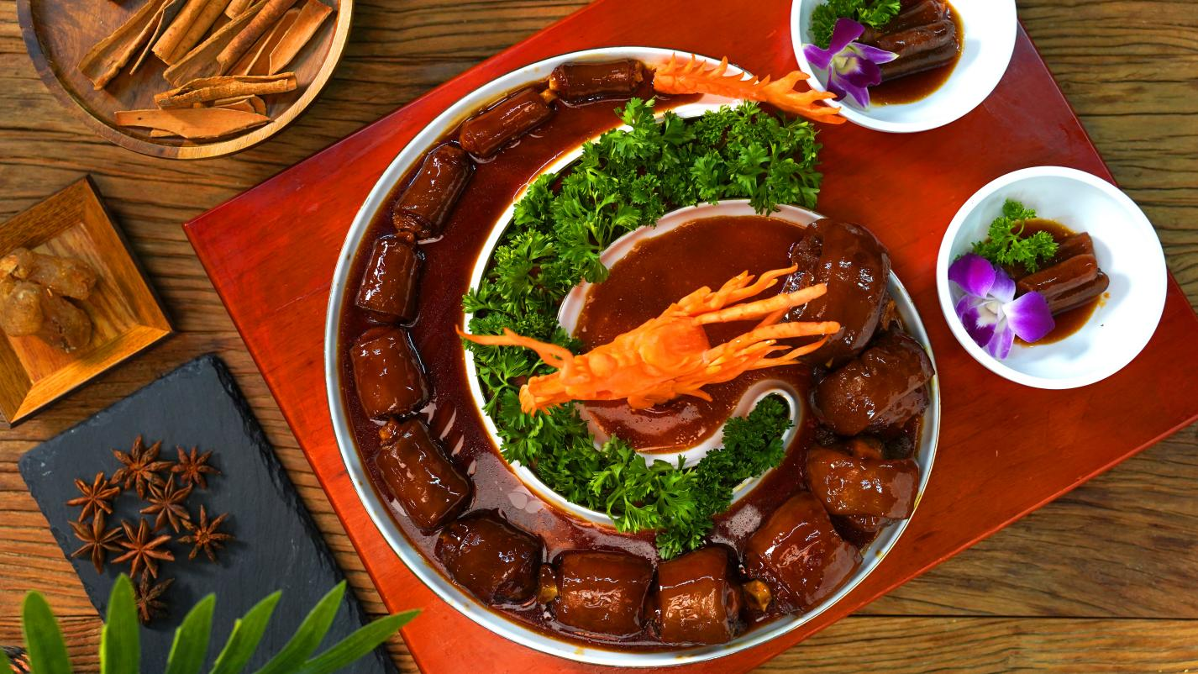

* 1. 黄精焖香尾成品图

